МИНОБРНАУКИ РОССИИ

Федеральное государственное бюджетное образовательное учреждение высшего образования

НИЖЕГОРОДСКИЙ ГОСУДАРСТВЕННЫЙ ТЕХНИЧЕСКИЙ

УНИВЕРСИТЕТ им. Р.Е.АЛЕКСЕЕВА

Институт радиоэлектроники и информационных технологий

Кафедра информатики и систем управления

___________“ Реализация пошаговых блок-схем алгоритмов”______________

(наименование темы проекта или работы)

Отчёт

по лабораторной работе

по дисциплине

_______________Информатика и компьютерные технологии____________

(наименование дисциплины)

РУКОВОДИТЕЛЬ:

________________ _Степаненко М.А.____

(подпись) (фамилия, и.,о.)

СТУДЕНТ:

________________ _Костылев М.А.

(подпись) (фамилия,и.,о.)

_____24-ИВТ-4-2_____

(шифр группы)

Работа защищена «___» ____________

С оценкой ________________________

Нижний Новгород

2025

Вариант 15

Задание: Построить подробную блок-схему алгоритма решения задачи: “Подсчитать число латинских букв в данном тексте.”

Блок схема:

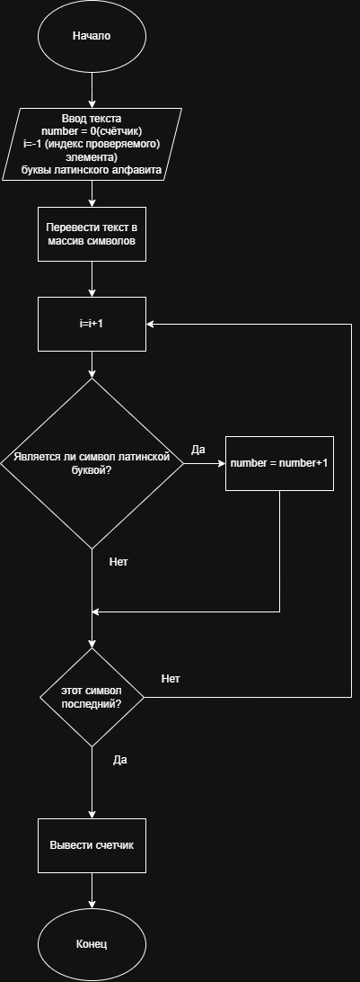

Описание работы блок-схемы:

1)Начало программы.

2)Ввод данных: текст, обнуление счётчика(number), индекс проверяемого элемента(i).

3)Перевод текста в массив символов.

4)Смещение на следующий символ (i=i+1: при первом прохождении цикла это будет 0 элемент массива, т.е. первая буква).

5)Условие: является ли символ латинской буквой.

Да- счетчик увеличивается на 1 и проверяется условие конца текста.

Нет- проверяется условие конца текста.

6) Условие конца текста.

Последний символ?

Да – вывод значения счётчика и конец алгоритма.

Нет – смещение на 1 символ и повторное прохождение цикла.

7) Конец цикла.

Вывод: Построена подробная схема алгоритма для решения предложенного задания, приспособленного к работе с различными видами символов.